**PHÂN TÍCH THẾT KẾ WEBSITE MUA – BÁN SIM SỐ ĐẸP**

**Thành viên:**

**Phạm Minh Đức**

**Nguyễn Trần Xuân Lộc**

1. **Use case**
2. **Use case tổng quát.**

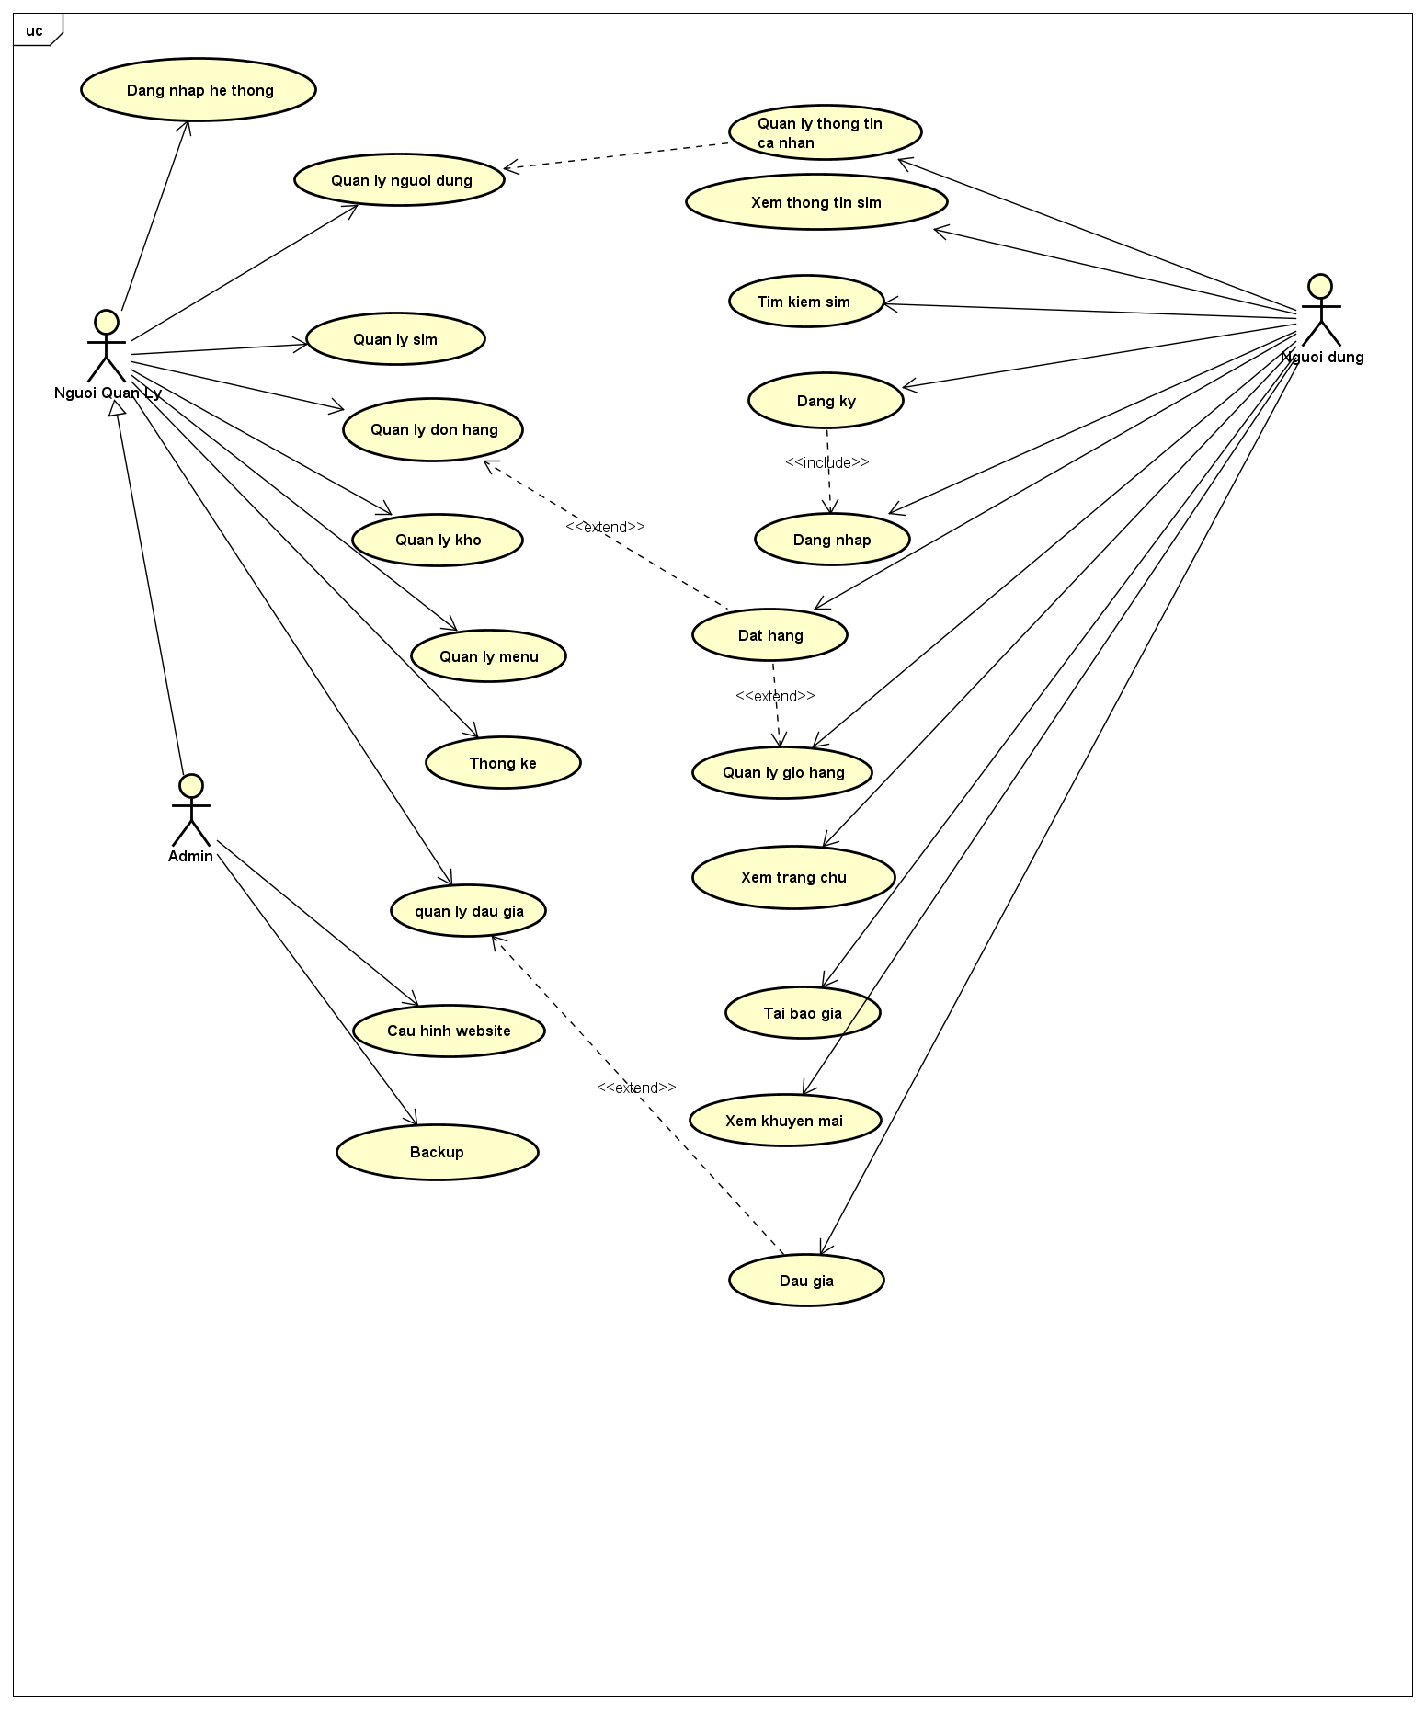

1. **Use case quản lý sim**

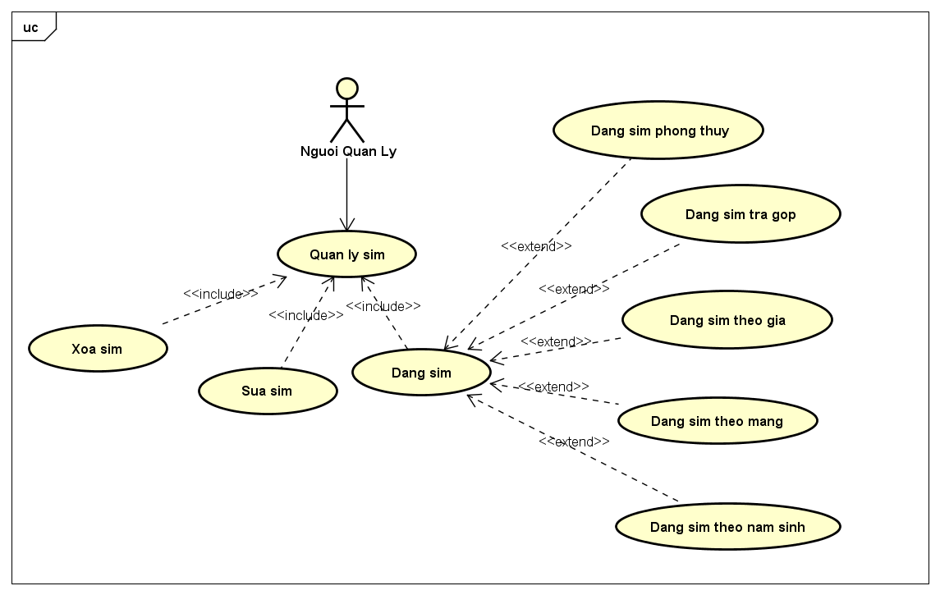

1. **Use case tìm kiếm sim**

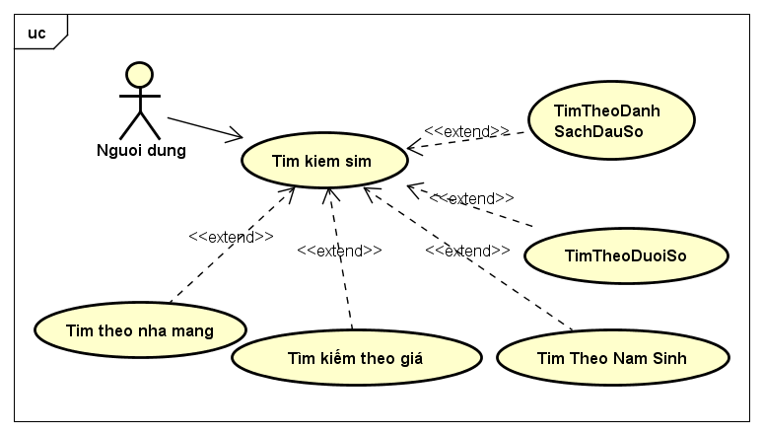

1. **Use case quản lý sim**

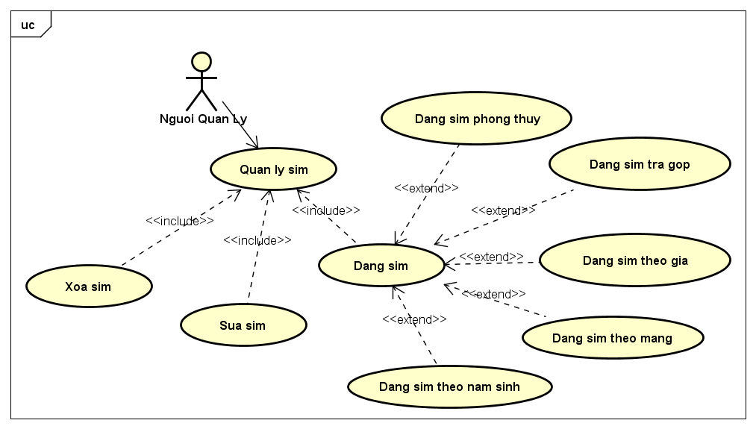

1. **Use case xem thông tin sim**

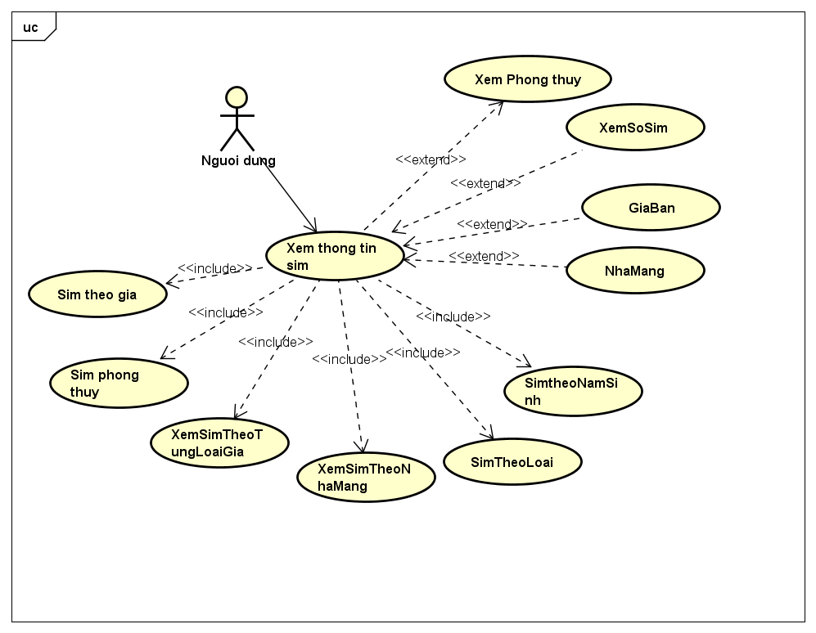

1. **Use case đấu giá**

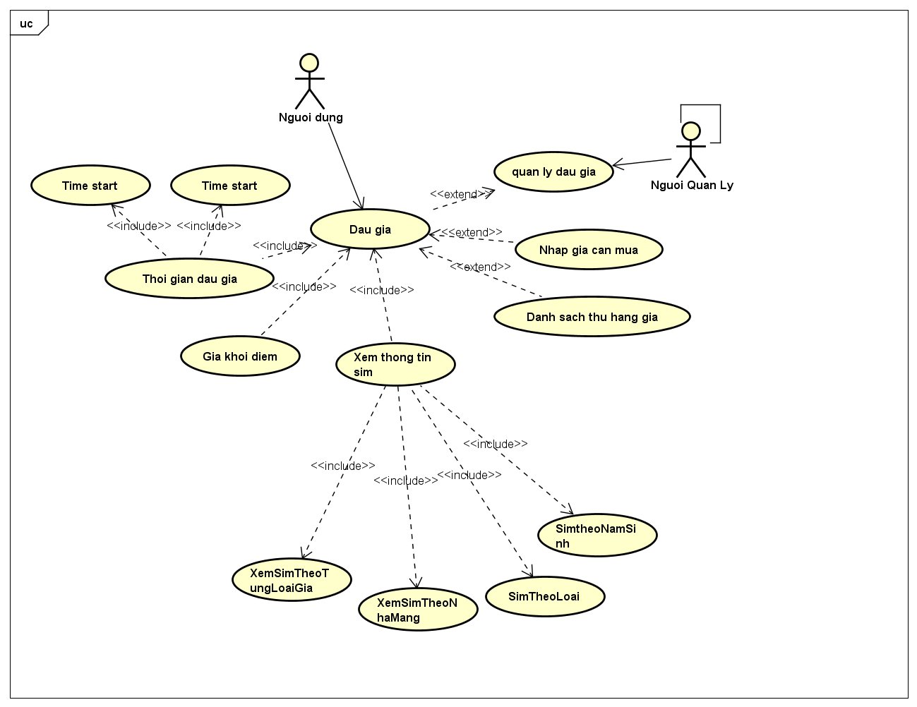

1. **Activity diagram**
2. **Đăng ký**

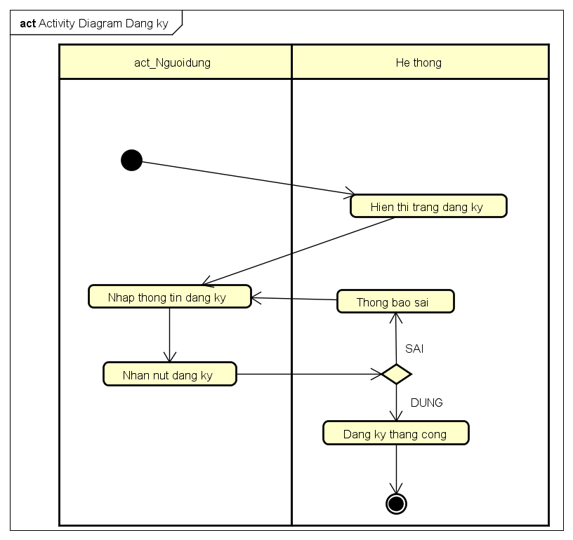

1. **Đăng nhập**

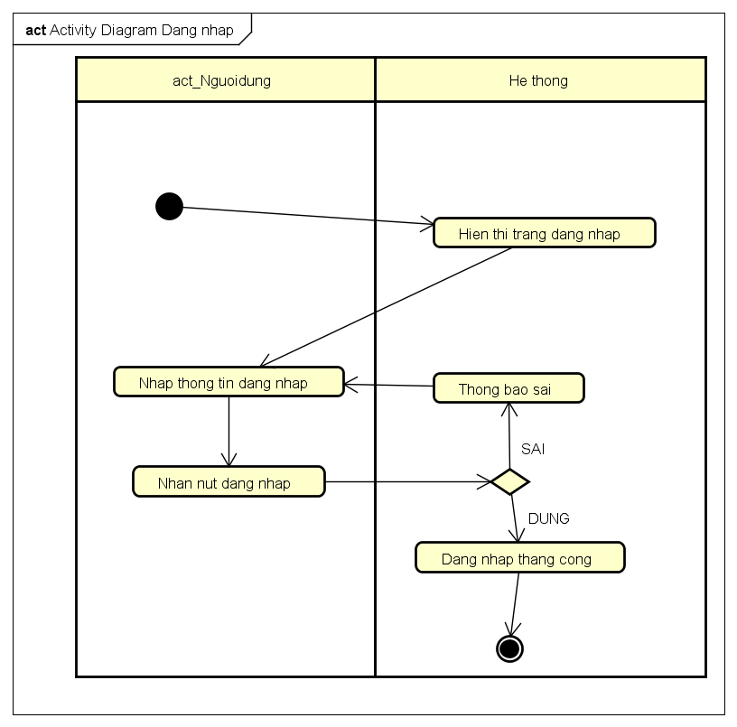

**3.Quản ký thông tin cá nhân**

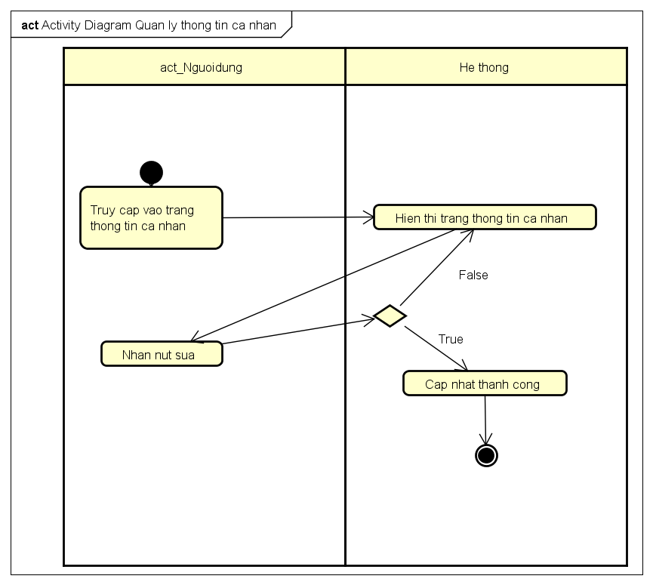

**4 .Tìm kiếm sim**

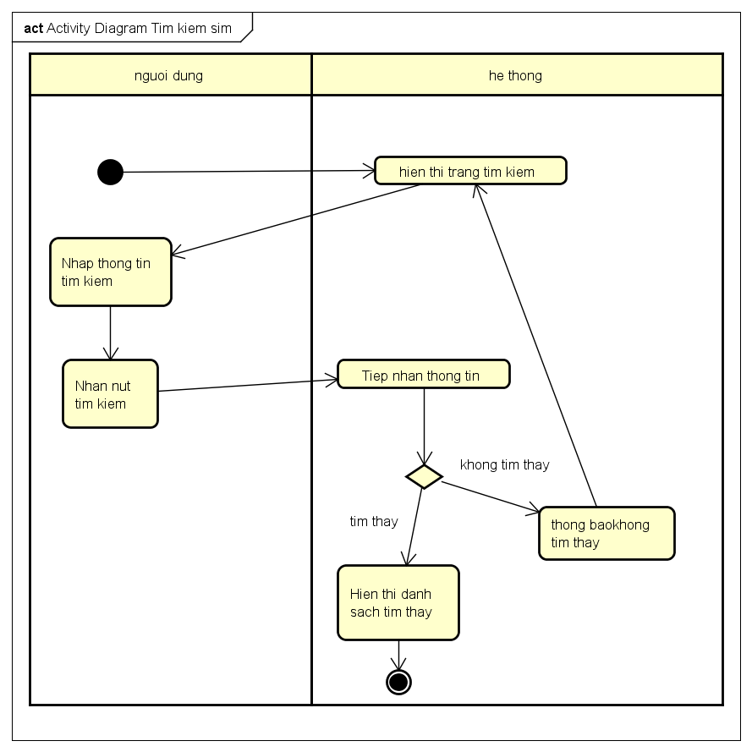

**5. Đặt hàng**

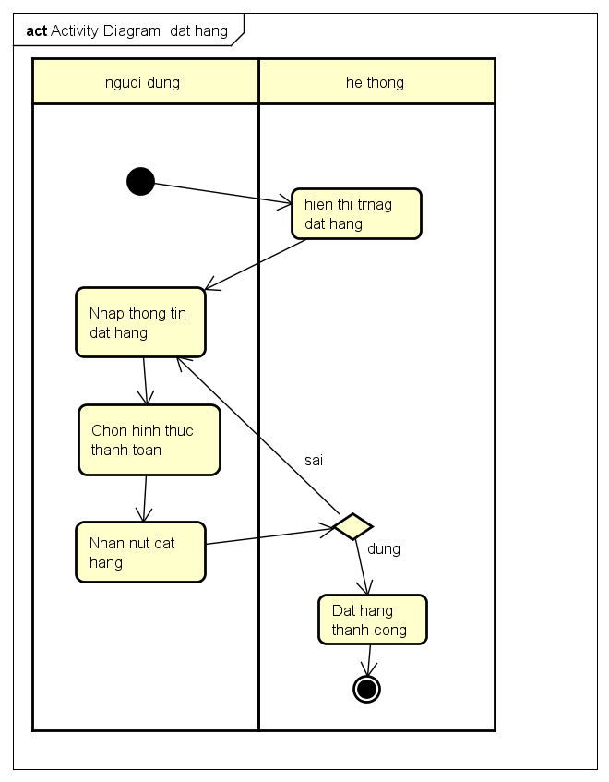

**6.Quản lý đơn hang**

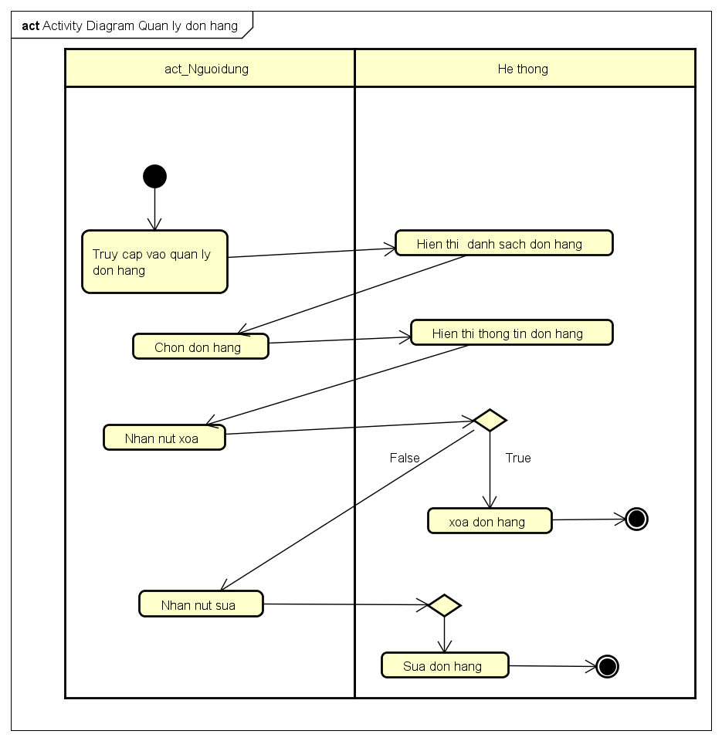

1. **Sequence diagram**
2. **Người dùng**

* **Đăng ký**

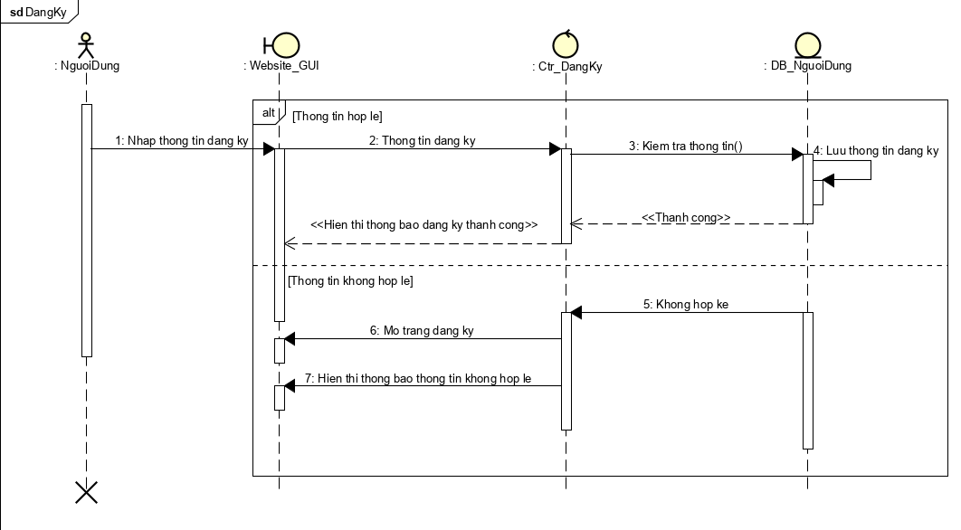

* **Đăng nhập**

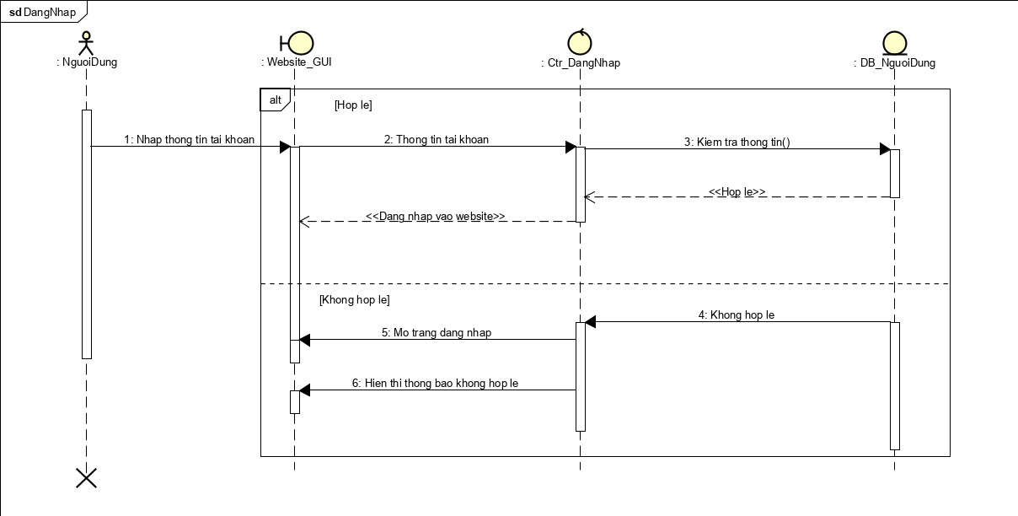

* **Quản lý thông tin cá nhân**

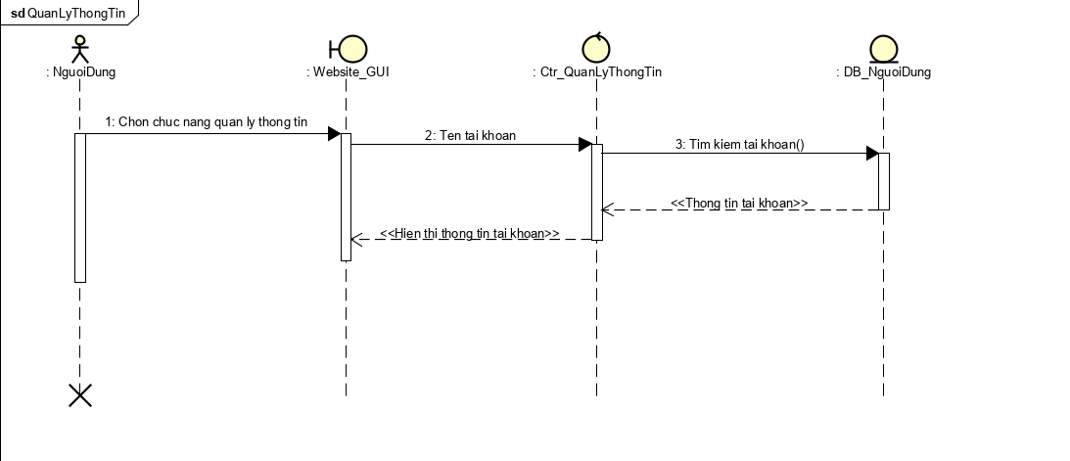

* **Tìm kiếm sim**

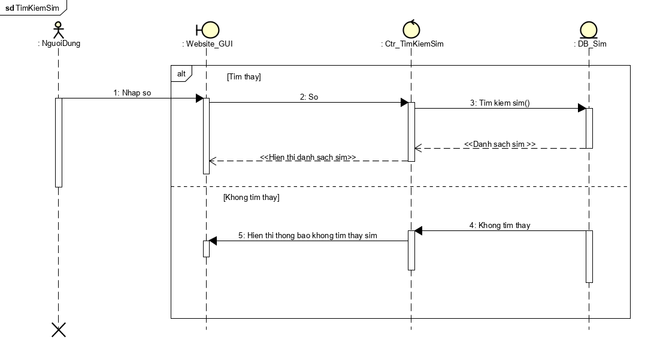

* **Xem sim theo loại**

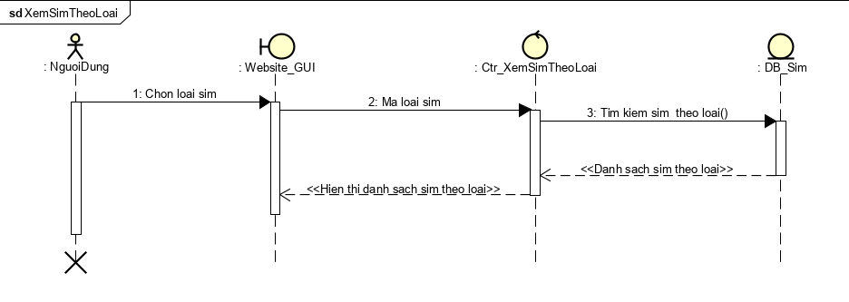

* **Xem thông tin sim**

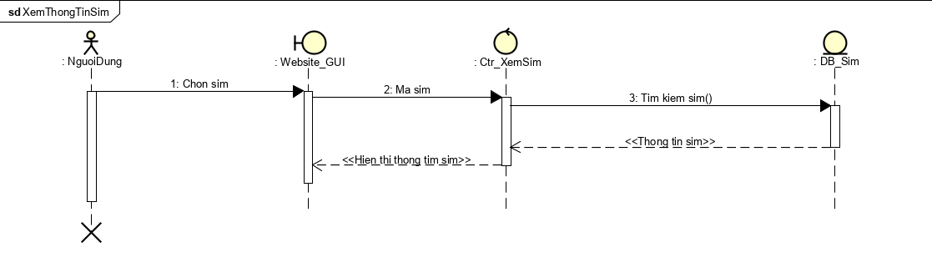

* **Đặt hàng**

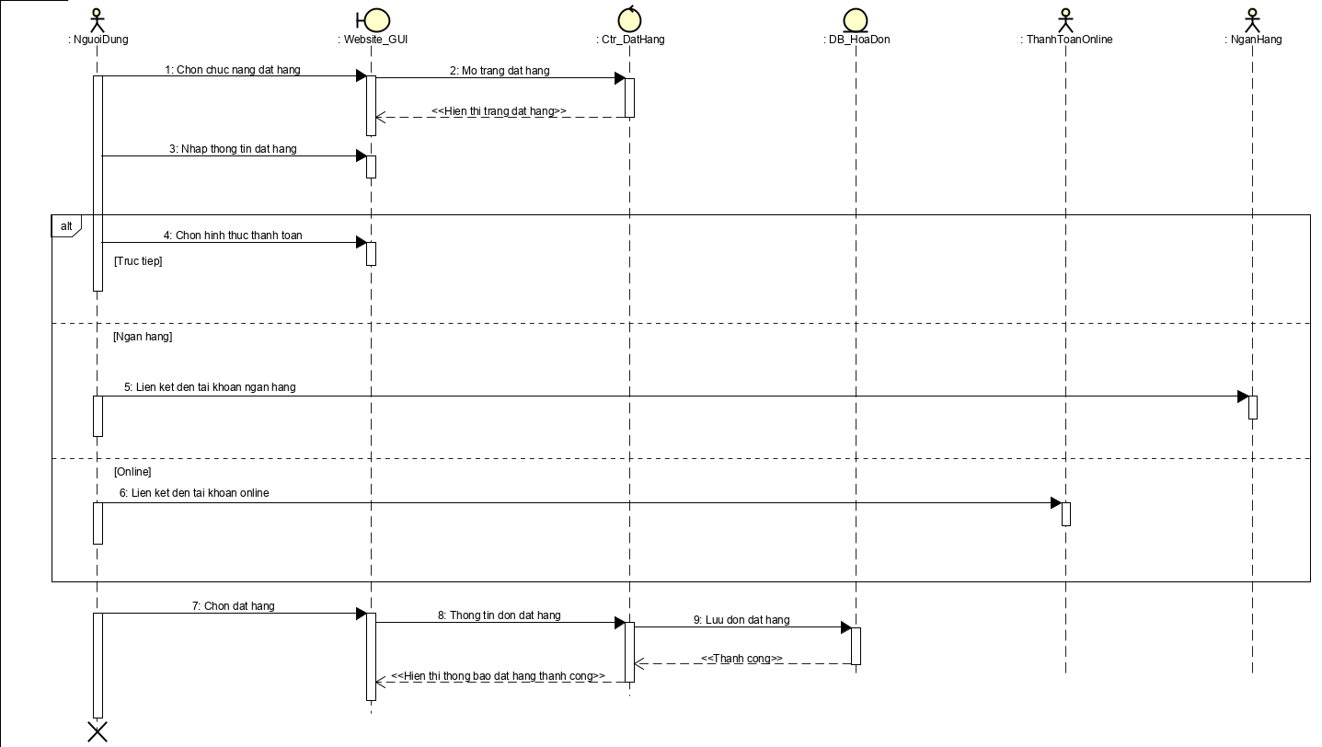

* **Quản lý đơn hàng cá nhân**

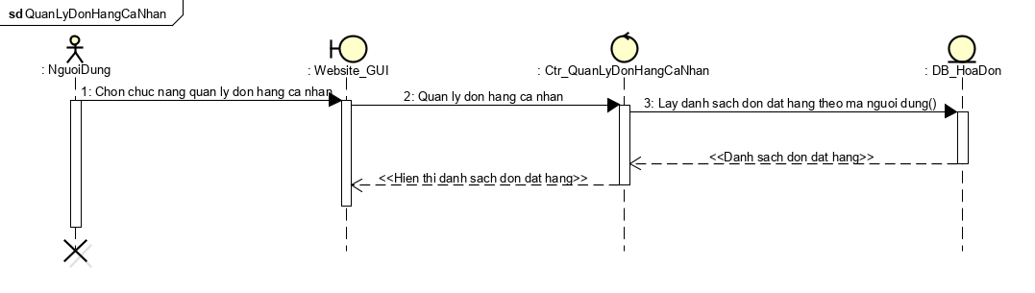

1. **Người quản lý**

* **Đăng nhập hệ thống**

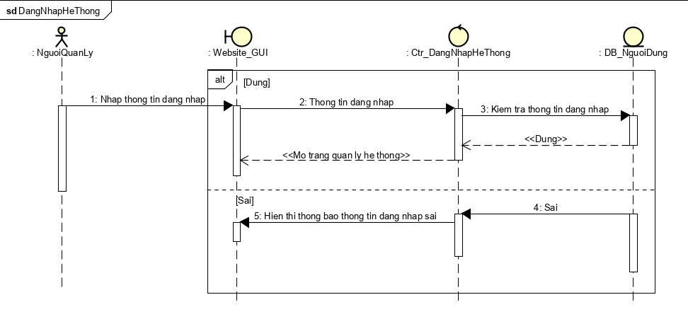

* **Quản lý người dùng**

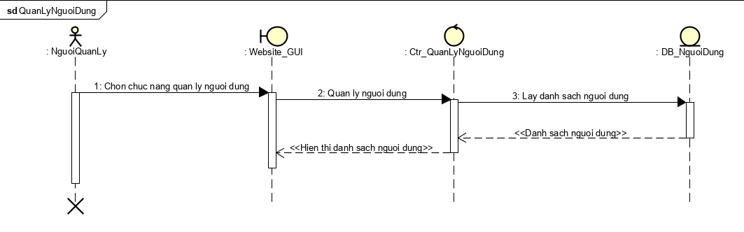

* **Quản lý sim**

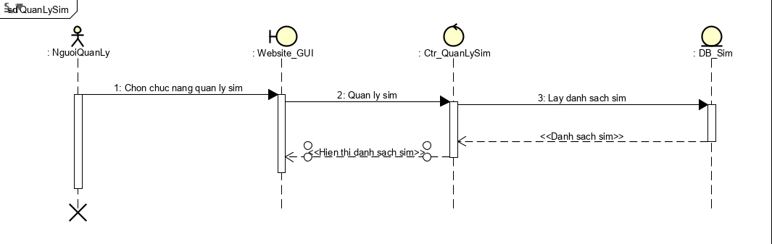

* **Quản lý đơn hàng**

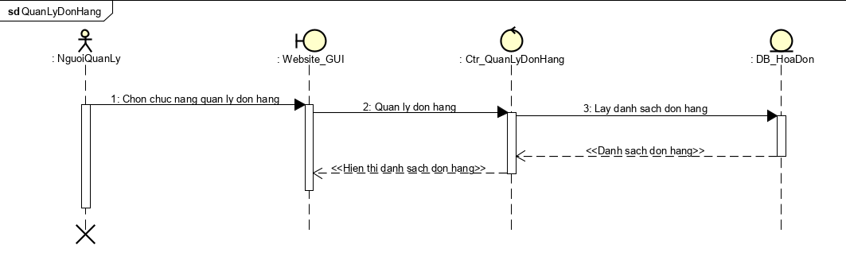

* **Thống kê**

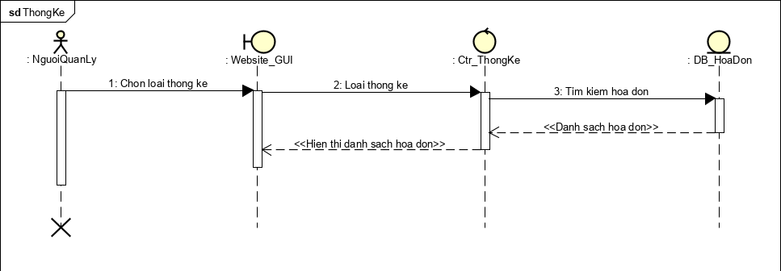

1. **Admin**

* **Cấu hình website**

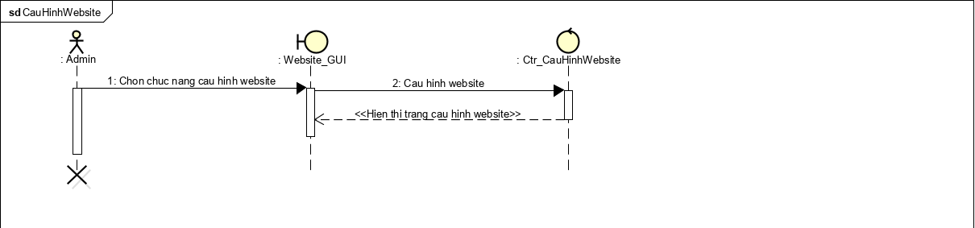

1. **Đặc tả use case**
2. **Người dùng**

* **Đăng ký**

|  |  |
| --- | --- |
| Tên use case | Đăng ký |
| Tác nhân | Người dùng |
| Mô tả | Đăng ký tài khoản tại website |
| Điều kiện tiên quyết |  |
| Luồng sự kiện | |  |  |  | | --- | --- | --- | |  | **Tác nhân** | **Hệ thống** | | 1 | Truy cập vào trang đăng ký |  | | 2 |  | Hiển thị trang đăng ký | | 3 | Nhập thông tin đăng ký |  | | 4 | Nhấn nút đăng ký |  | | 5 |  | Hệ thống tiếp nhận dữ liệu và kiểm tra. Nếu dữ liệu hợp lệ, lưu dữ liệu xuống cơ sở dữ liệu, điều hướng đến trang chủ và hiển thị thông báo đăng ký thành công. | |  |  | Nếu dữ liệu không hợp lệ, hiển thị thông báo không hợp lệ và yêu cầu nhập lại. | |
| Luồng thay thế |
| Điều kiện sau | Đăng ký tài khoản thành công |
| Điều kiện thoát | * Khi chức năng thực hiện thành công * Khi người dùng chọn thoát |

* **Đăng nhập**

|  |  |
| --- | --- |
| Tên use case | Đăng nhập |
| Tác nhân | Người dùng |
| Mô tả | Đăng nhập vào website |
| Điều kiện tiên quyết | Người dùng đã có tài khoản |
| Luồng sự kiện | |  |  |  | | --- | --- | --- | |  | **Tác nhân** | **Hệ thống** | | 1 | Truy cập vào trang đăng nhập |  | | 2 |  | Hiển thị trang đăng nhập | | 3 | Nhập thông tin tài khoản |  | | 4 | Nhấn nút đăng nhập |  | | 5 |  | Hệ thống tiếp nhận dữ liệu và kiểm tra. Nếu dữ liệu hợp lệ, điều hướng đến trang chủ và hiển thị thông báo đăng nhập thành công. | |  |  | Nếu dữ liệu không hợp lệ, hiển thị thông báo không hợp lệ và yêu cầu nhập lại. | |
| Luồng thay thế |
| Điều kiện sau | Đăng nhập vào website |
| Điều kiện thoát | * Khi chức năng thực hiện thành công * Khi người dùng chọn thoát |

* **Quản lý thông tin cá nhân**

|  |  |
| --- | --- |
| Tên use case | Quản lý thông tin cá nhân |
| Tác nhân | Người dùng |
| Mô tả | Quản lý thông tin cá nhân |
| Điều kiện tiên quyết | Người dùng đã đăng nhập vào hệ thống |
| Luồng sự kiện | |  |  |  | | --- | --- | --- | |  | **Tác nhân** | **Hệ thống** | | 1 | Truy cập vào trang quản lý thông tin cá nhân |  | | 2 |  | Hiển thị trang thông tin cá nhân | |  |  |  | |
| Luồng thay thế |
| Điều kiện sau | Hiển thị trang thông tin cá nhân |
| Điều kiện thoát | * Khi chức năng thực hiện thành công * Khi người dùng chọn thoát |

* **Tìm kiếm sim**

|  |  |
| --- | --- |
| Tên use case | Tìm kiếm sim |
| Tác nhân | Người dùng |
| Mô tả | Tìm kiếm sim trên website |
| Điều kiện tiên quyết |  |
| Luồng sự kiện | |  |  |  | | --- | --- | --- | |  | **Tác nhân** | **Hệ thống** | | 1 | Truy cập vào trang chủ |  | | 2 |  | Hiển thị trang chủ | | 3 | Nhập thông tin sim cần tìm kiếm |  | | 4 | Nhấn nút tìm kiếm |  | | 5 |  | Hệ thống tiếp nhận dữ liệu và tìm kiếm dưới cơ sở dữ liệu. Nếu có dữ liệu, hiển thị danh sách cái sim tìm kiếm được. | |  |  | Nếu không tìm thấy, hiển thị thông báo không tìm thấy sim. | |
| Luồng thay thế |
| Điều kiện sau | Danh sách các sim tìm kiếm được |
| Điều kiện thoát | * Khi chức năng thực hiện thành công * Khi người dùng chọn thoát |

* **Xem sim theo loại**

|  |  |
| --- | --- |
| Tên use case | Xem sim theo loại |
| Tác nhân | Người dùng |
| Mô tả | Xem các sim theo loại sim |
| Điều kiện tiên quyết |  |
| Luồng sự kiện | |  |  |  | | --- | --- | --- | |  | **Tác nhân** | **Hệ thống** | | 1 | Truy cập vào trang chủ |  | | 2 |  | Hiển thị trang chủ | | 3 | Chọn loại sim |  | | 4 |  | Hệ thống tiếp nhận dữ liệu và tìm kiếm. Nếu tìm thấy, hiển thị danh sách các sim theo loại. | |  |  | Nếu không tìm thấy, hiển thị thông báo không tìm thấy. | |
| Luồng thay thế |
| Điều kiện sau | Danh sách các sim theo loại |
| Điều kiện thoát | * Khi chức năng thực hiện thành công * Khi người dùng chọn thoát |

* **Xem thông tin sim**

|  |  |
| --- | --- |
| Tên use case | Xem thông tin sim |
| Tác nhân | Người dùng |
| Mô tả | Xem thông tin một sim trên website |
| Điều kiện tiên quyết |  |
| Luồng sự kiện | |  |  |  | | --- | --- | --- | |  | **Tác nhân** | **Hệ thống** | | 1 | Chọn sim cần xem |  | | 2 |  | Hệ thống tiếp nhận dữ liệu và tìm kiếm. Nếu tìm thấy, hiển thị thông tin chi tiết sim. | |  |  | Nếu không tìm thấy, hiển thị thông báo không không tìm thấy. | |
| Luồng thay thế |
| Điều kiện sau | Thông tin chi tiết sim |
| Điều kiện thoát | * Khi chức năng thực hiện thành công * Khi người dùng chọn thoát |

* **Đặt hàng**

|  |  |
| --- | --- |
| Tên use case | Đặt hàng |
| Tác nhân | Người dùng |
| Mô tả | Đặt hàng tại website |
| Điều kiện tiên quyết | Người dùng đã truy cập vào hệ thống |
| Luồng sự kiện | |  |  |  | | --- | --- | --- | |  | **Tác nhân** | **Hệ thống** | | 1 | Truy cập vào trang đặt hàng |  | | 2 |  | Hiển thị trang đặt hàng | | 3 | Nhập thông tin đặt hàng |  | | 4 | Chọn hình thức thanh toán(trực tiếp, ngân hàng, online) |  | | 4 | Nhấn nút đặt hàng |  | | 5 |  | Hệ thống tiếp nhận dữ liệu và kiểm tra. Nếu dữ liệu hợp lệ, điều hướng đến trang chủ và hiển thị thông báo đặt hàng thành công. | |  |  | Nếu dữ liệu không hợp lệ, hiển thị thông báo không hợp lệ và yêu cầu nhập lại. | |
| Luồng thay thế |
| Điều kiện sau | Đặt hàng thành công |
| Điều kiện thoát | * Khi chức năng thực hiện thành công * Khi người dùng chọn thoát |

* **Quản lý đơn đặt hàng cá nhân**

|  |  |
| --- | --- |
| Tên use case | Quản lý đơn đặt hàng cá nhân |
| Tác nhân | Người dùng |
| Mô tả | Quản lý đơn đặt hàng cá nhân |
| Điều kiện tiên quyết | Người dùng đã đăng nhập vào hệ thống |
| Luồng sự kiện | |  |  |  | | --- | --- | --- | |  | **Tác nhân** | **Hệ thống** | | 1 | Truy cập vào trang quản lý đơn đặt hàng cá nhân |  | | 2 |  | Hiển thị trang quản lý đơn đặt hàng cá nhân | |  |  |  | |
| Luồng thay thế |
| Điều kiện sau | Hiển thị trang quản lý đơn đặt hàng cá nhân |
| Điều kiện thoát | * Khi chức năng thực hiện thành công * Khi người dùng chọn thoát |

1. **Người quản lý**

* **Đăng nhập hệ thông**

|  |  |
| --- | --- |
| Tên use case | Đăng nhập hệ thống |
| Tác nhân | Người quản lý |
| Mô tả | Đăng nhập vào hệ thống quản lý website |
| Điều kiện tiên quyết | Người quản lý đã có tài khoản |
| Luồng sự kiện | |  |  |  | | --- | --- | --- | |  | **Tác nhân** | **Hệ thống** | | 1 | Truy cập vào trang đăng nhập hệ thống |  | | 2 |  | Hiển thị trang đăng nhập hệ thống | | 3 | Nhập thông tin tài khoản |  | | 4 | Nhấn nút đăng nhập |  | | 5 |  | Hệ thống tiếp nhận dữ liệu và kiểm tra. Nếu dữ liệu hợp lệ, điều hướng đến quản lý hệ thống và hiển thị thông báo đăng nhập thành công. | |  |  | Nếu dữ liệu không hợp lệ, hiển thị thông báo không hợp lệ và yêu cầu nhập lại. | |
| Luồng thay thế |
| Điều kiện sau | Đăng nhập vào hệ thống quản lý website |
| Điều kiện thoát | * Khi chức năng thực hiện thành công * Khi người dùng chọn thoát |

* **Quản lý người dùng**

|  |  |
| --- | --- |
| Tên use case | Quản lý người dùng |
| Tác nhân | Người quản lý |
| Mô tả | Quản lý người dùng |
| Điều kiện tiên quyết | Người quản lý đã đăng nhập vào hệ thống |
| Luồng sự kiện | |  |  |  | | --- | --- | --- | |  | **Tác nhân** | **Hệ thống** | | 1 | Truy cập vào trang quản lý người dùng |  | | 2 |  | Hiển thị trang quản lý người dùng | |  |  |  | |
| Luồng thay thế |
| Điều kiện sau | Hiển thị trang quản lý người dùng |
| Điều kiện thoát | * Khi chức năng thực hiện thành công * Khi người dùng chọn thoát |

* **Quản lý sim**

|  |  |
| --- | --- |
| Tên use case | Quản lý sim |
| Tác nhân | Người quản lý |
| Mô tả | Quản lý sim |
| Điều kiện tiên quyết | Người quản lý đã đăng nhập vào hệ thống |
| Luồng sự kiện | |  |  |  | | --- | --- | --- | |  | **Tác nhân** | **Hệ thống** | | 1 | Truy cập vào trang quản lý sim |  | | 2 |  | Hiển thị trang quản lý sim | |  |  |  | |
| Luồng thay thế |
| Điều kiện sau | Hiển thị trang quản lý sim |
| Điều kiện thoát | * Khi chức năng thực hiện thành công * Khi người dùng chọn thoát |

* **Quản lý đơn hàng**

|  |  |
| --- | --- |
| Tên use case | Quản lý đơn hàng |
| Tác nhân | Người quản lý |
| Mô tả | Quản lý đơn hàng |
| Điều kiện tiên quyết | Người quản lý đã đăng nhập vào hệ thống |
| Luồng sự kiện | |  |  |  | | --- | --- | --- | |  | **Tác nhân** | **Hệ thống** | | 1 | Truy cập vào trang quản lý đơn hàng |  | | 2 |  | Hiển thị trang quản lý đơn hàng | |  |  |  | |
| Luồng thay thế |
| Điều kiện sau | Hiển thị trang quản lý đơn hàng |
| Điều kiện thoát | * Khi chức năng thực hiện thành công * Khi người dùng chọn thoát |

* **Thống kê**

|  |  |
| --- | --- |
| Tên use case | Thống kê |
| Tác nhân | Người quản lý |
| Mô tả | Thống kê doanh thu |
| Điều kiện tiên quyết | Người quản lý đã đăng nhập vào hệ thống |
| Luồng sự kiện | |  |  |  | | --- | --- | --- | |  | **Tác nhân** | **Hệ thống** | | 1 | Truy cập vào trang thống kê |  | | 2 |  | Hiển thị trang thống kê | | 3 | Chọn loại thống kê |  | | 4 |  | Hiển thị doanh thu theo loại thống kê | | 5 |  | Hiện thị thông báo không có doanh thu | |
| Luồng thay thế |
| Điều kiện sau | Hiển thị doanh thu theo loại thống kê |
| Điều kiện thoát | * Khi chức năng thực hiện thành công * Khi người dùng chọn thoát |

1. **Admin**

* **Cấu hình website**

|  |  |
| --- | --- |
| Tên use case | Cấu hình website |
| Tác nhân | Admin |
| Mô tả | Cấu hình website |
| Điều kiện tiên quyết | Admin đã đăng nhập vào hệ thống |
| Luồng sự kiện | |  |  |  | | --- | --- | --- | |  | **Tác nhân** | **Hệ thống** | | 1 | Truy cập vào trang cấu hình website |  | | 2 |  | Hiển thị trang cấu hình website | |  |  |  | |
| Luồng thay thế |
| Điều kiện sau | Hiển thị trang cấu hình website |
| Điều kiện thoát | * Khi chức năng thực hiện thành công * Khi người dùng chọn thoát |